30.12.2012. Ночная прогулка в леса- поля с ТПП «Приятель-6».
3 ватта, диполь, -9 градусов.

Полагаю все, в той, или иной степени задействованы в предновогодней суете:
- иди, покрути мясорубку.
- Ой! Я селёдку забыла купить, сбегай!
- присмотри за кастрюлей…
И т.д.

К вечеру суета приняла мало-интенсивный характер, и я решил прогуляться, благо погода более чем комфортная, -9 градусов и штиль. Отлично!
А уже ночь, хотя и не так поздно. Беру фонарь, радио- сумку, фотоаппарат.
Собственно надежда на проведение QSO слабая, но, если не пробовать, то не получится 100%, а если попробовать, то может и получиться.
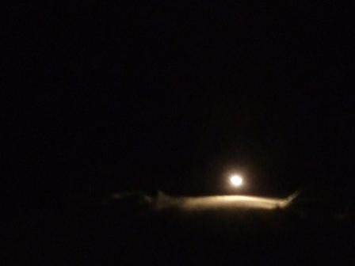
Встречная машина.
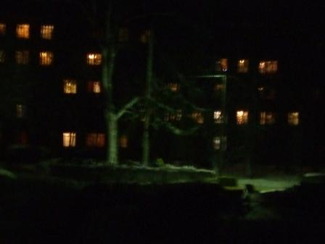

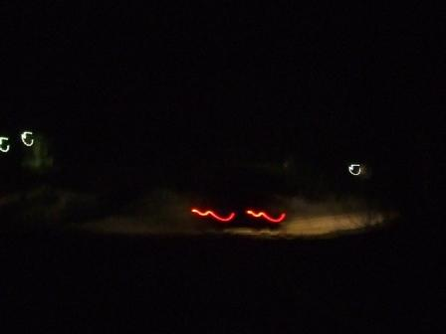

Обогнавший автомобиль.
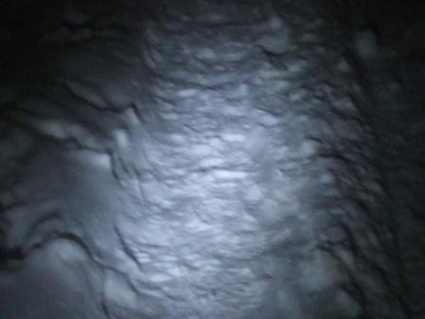

Фонариком освещаю дорогу.
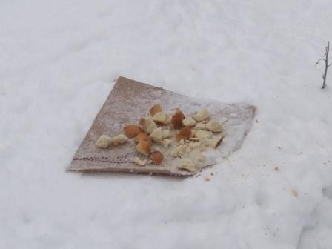

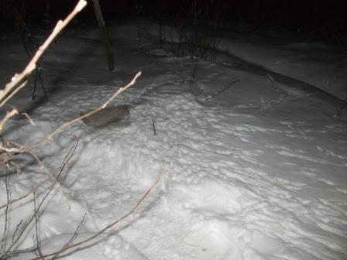

Днём я на картонку положил высохшие сухарики, птички склевали всё до крошки.

.

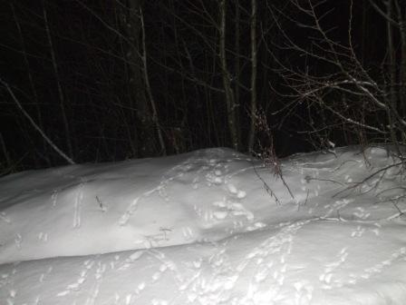

Немало прилетало птичек! (Всё снято со вспышкой, разумеется).
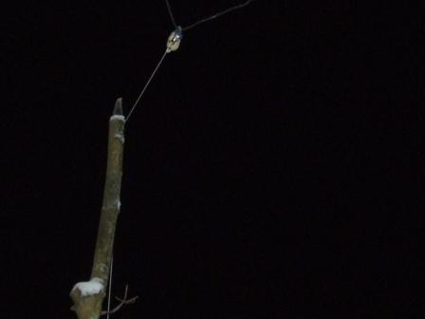
Угол дельты на 14 мГц ночью.

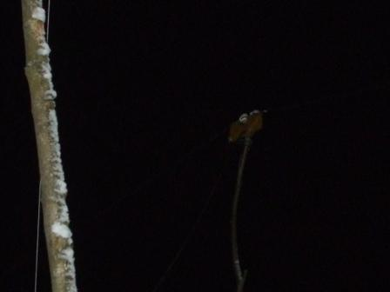

Диполь на 21 мГц.
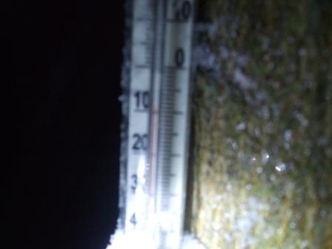

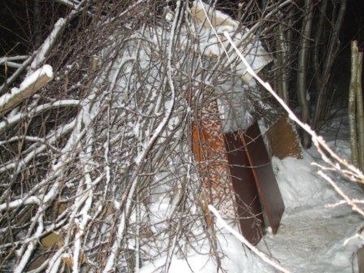

Радио- вигвам.
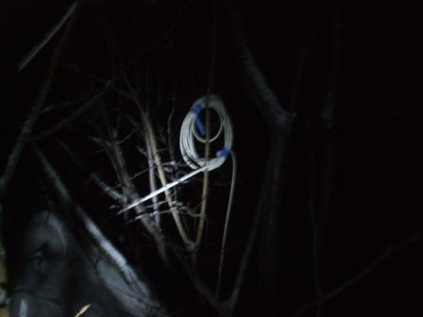

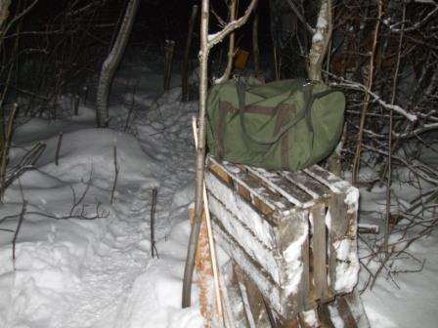

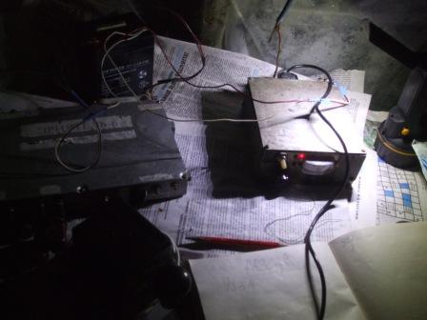

На 7.030 просто какофония мощнейших помех. Принимать на аппарат прямого преобразования просто невозможно. Справа супергетеродин для 7 мгц, тоже не верх совершенства, но всё-же на порядок совершеннее. Принимаю на этом аппарате.
Слышу слабый общий вызов S50HFE/QRP, вызываю минут 10, бесполезно…
Вскоре эта станция работать прекратила. Начинаю сам передавать общий вызов.
Ухватываю «UU9…», но не уверен, что это мне, похоже, кто-то вызывает «UU9…».
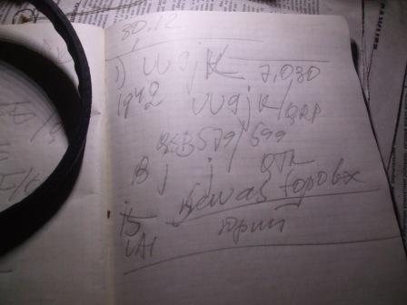
Наконец я позывной принял, оказалось тёзка вызывает меня. Это меня очень порадовало!
Хотя помехи были оглушительные. С кем там работали, с какой редкой станцией, я не знаю. Но, вызывали в полосе нескольких килогерц.
QSO мы провели полностью, я даже узнал, что в Севастополе +15 градусов.
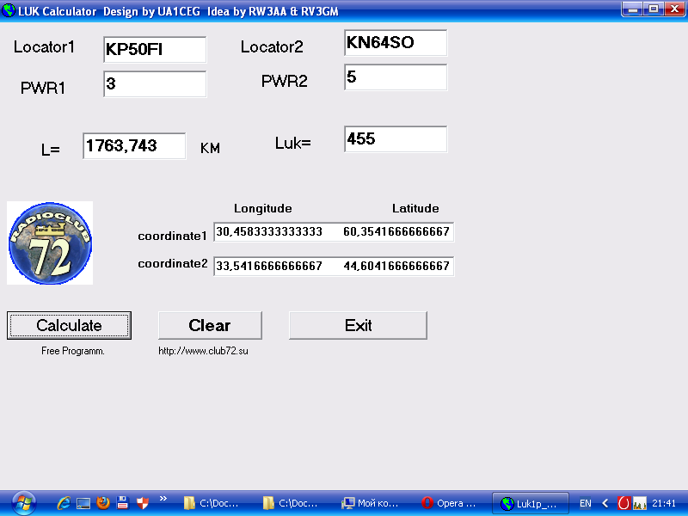

Более никто не отзвался и я решил посмотреть и 10116 кГц.
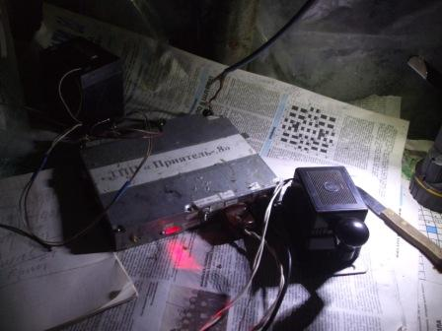

Никого на частоте… Немного постучал общий вызов, безуспешно.
Радио- прогулка состоялась. Посмотрел с высотки на пиротехнические салюты, уже запаливаемые приступившими к встрече Нового года земляками, в 10 и более километрах, звук не доходит, но саму иллюминацию видно.
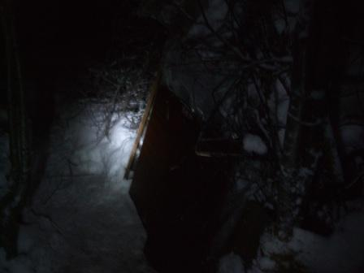

Закрываю радио- вигвам и возвращаюсь домой.

Всех с наступающим Новым годом! Здоровья и всех благ!

До встречи в эфире!

73! UA1CEG Юрий Александров, д.Гарболово. Ленинградской области, Всеволожского района.
LO23, KP50FI.
Сайт ua1ceg.narod.ru

